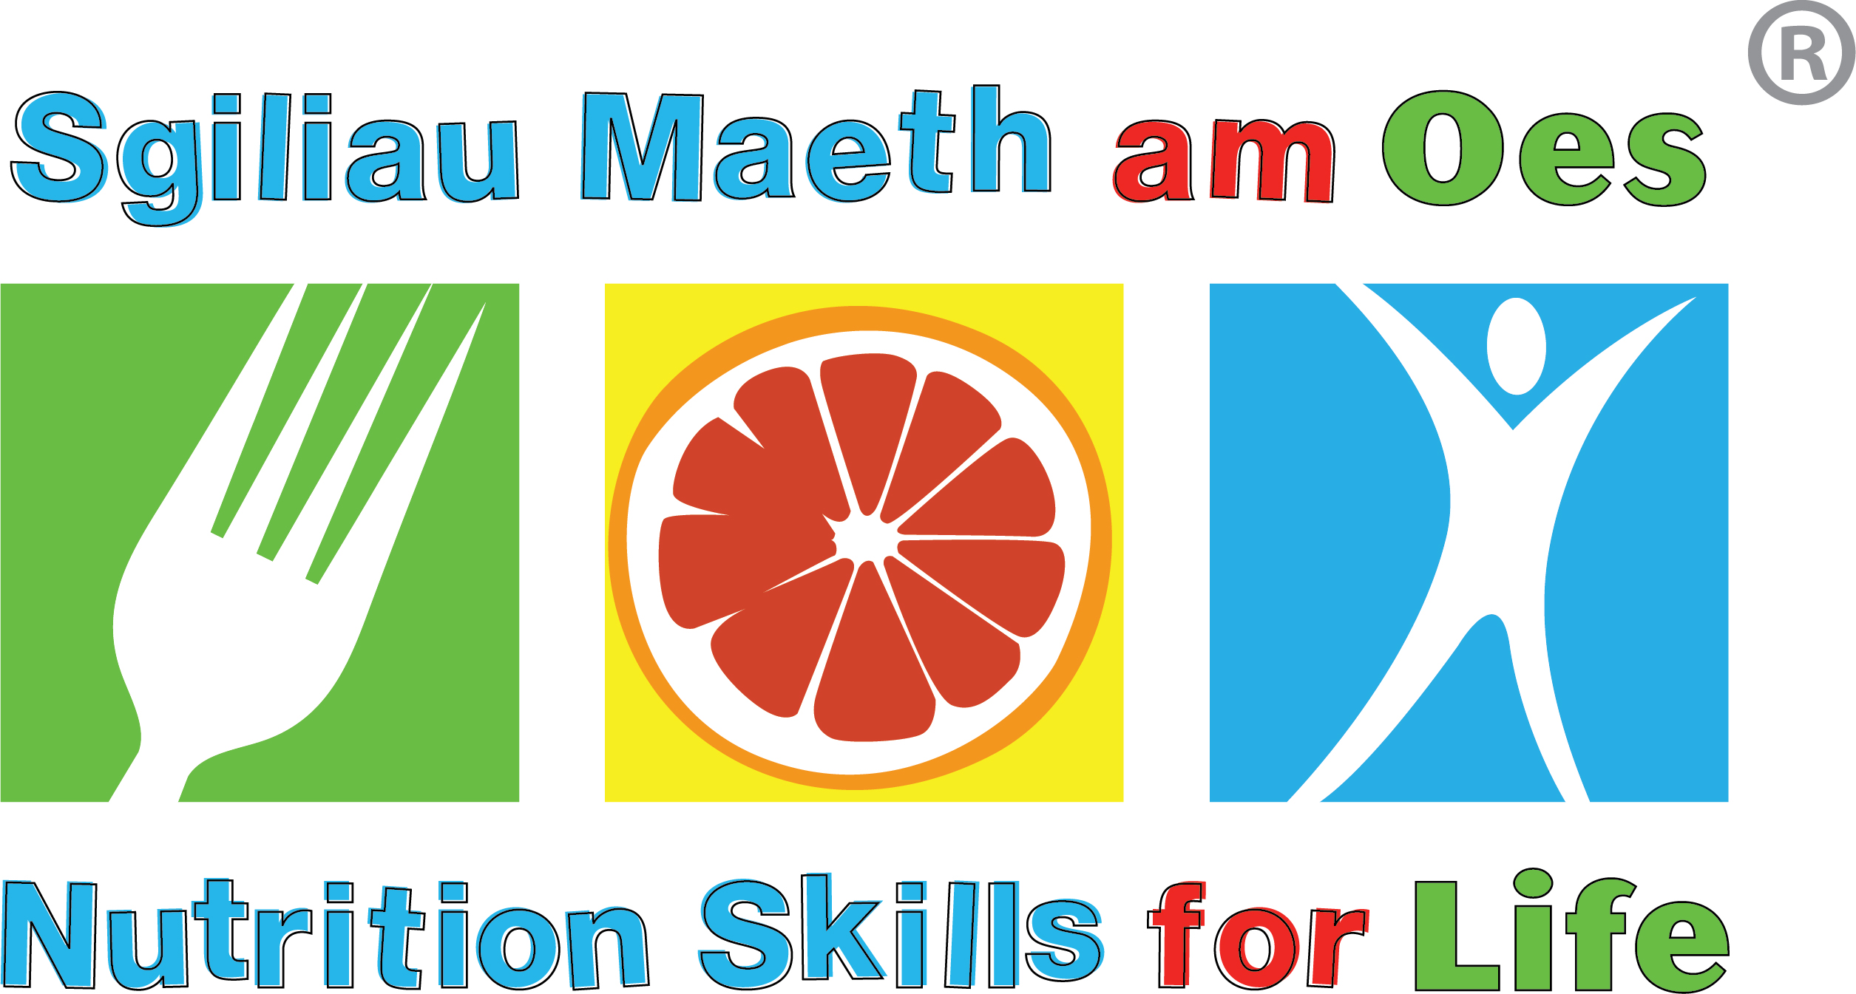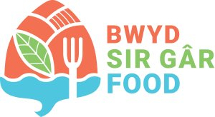

**sGILIAU BWYD A MAETH CYMUNEDOL**

**Ffurflen archebu**

**BOOKING FORM**

|  |  |
| --- | --- |
| **Teitl y Cwrs: Agored Cymru Sgiliau Bwyd a Maeth Cymunedol Lefel 2** | **NH22CY001** |
| **Dyddiad Cychwyn: DYDD IAU 22/05/2025**  **Dyddiad Gorffen: DYDD IAU 26/06/2025**  **Hyd: 5 WYTHNOS (yn person)**  **Lleoliad: LLANDYBIE MEMORIAL HALL, AMMANFORD, SA18 3UR**  **Amser: 9.30 Y BORE - 2.30 Y PRYNHAWN**  ***\*Sylwch na fydd sesiwn yn rhedeg yn ystod Hanner Tymor 29/5/2025\**** | |

**Cwblhewch eich manylion yn llawn (printiwch os yn ysgrifenedig):**

Bydd yr holl ddata’n cael ei brosesu yn unol â deddfwriaeth Diogelu Data a’i gadw’n unol â

pholisïau Cadw Bwrdd Iechyd Prifysgol Hywel Dda.

|  |  |
| --- | --- |
| **CYFENW** |  |
| **ENW CYNTAF** |  |
| **TEITL SWYDD** |  |
| **SEFYDLIAD** |  |
| **SIR** |  |
| **ENW CYSWLLT (os yn wahanol)** |  |
| **CYFEIRIAD E-BOST** |  |
| **RHIFAU CYSWLLT** |  |

**Diolch am eich diddordeb.**

**Dychwelwch y ffurflen hon i:** [**Hidieteticteam.HDD@wales.nhs.uk**](mailto:Hidieteticteam.HDD@wales.nhs.uk) nodwch ***CAIS ARCHEBU*** ym mhwnc yr e-bost. **Os nad ydych yn gallu e-bostio, cysylltwch â ni ar 01437 773357**